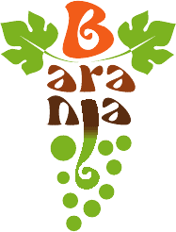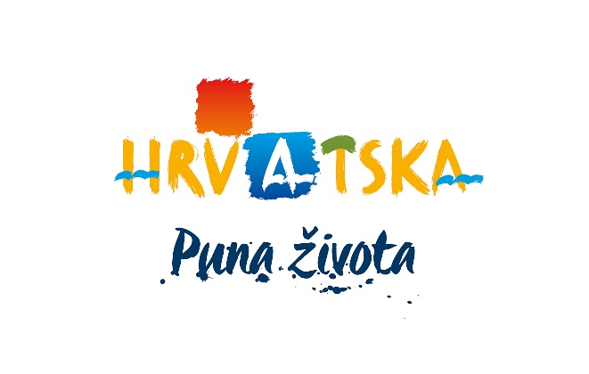
IZVJEŠĆE O IZVRŠENJU PROGRAMA RADA
TURISTIČKE ZAJEDNICE PODRUČJA BARANJE
ZA 2023. GODINU

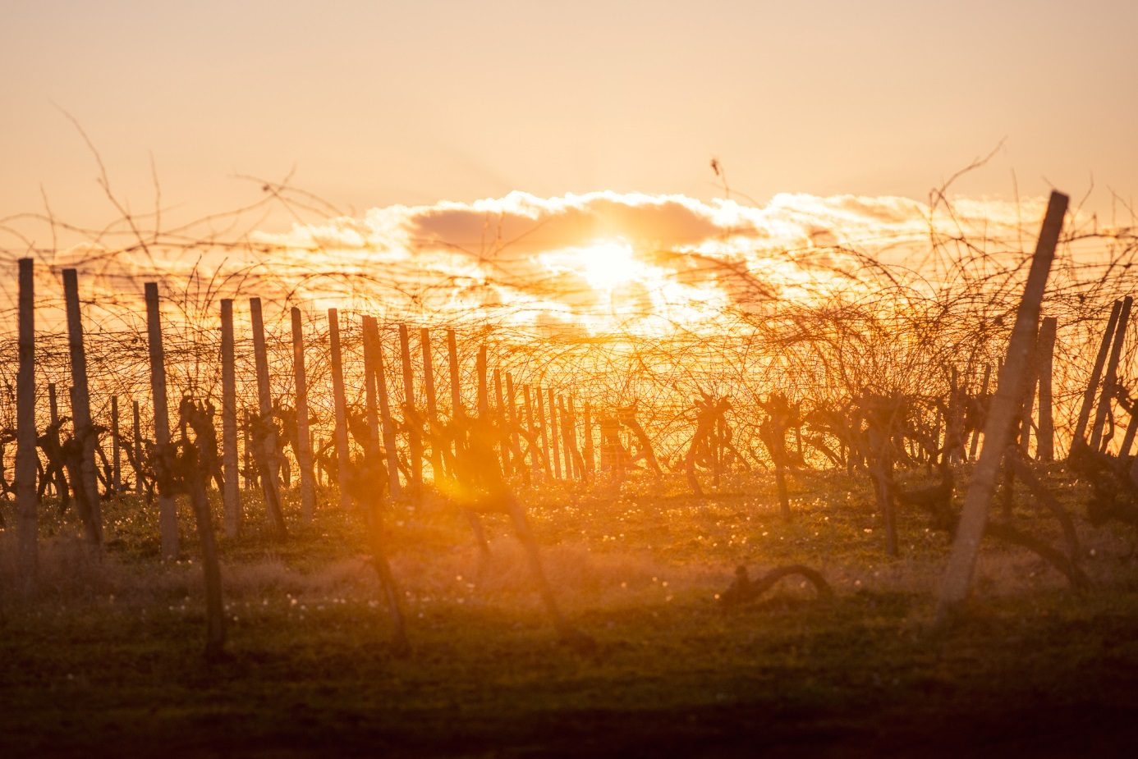
Slika 1 Autor: Nenad Milić

U Belom Manastiru, 5. ožujak 2024. godine

Sadržaj
1. UVOD 1
2. ANALIZA TURISTIČKIH DOLAZAKA I NOĆENJA 2
3. PRIHODI 6
3.1. Izvorni prihodi 7
3.2. Prihodi iz proračuna općine/grada/županije i državnog proračuna 8
3.3. Prihodi od sustava turističkih zajednica 9
3.4. Prihodi iz EU fondova 10
3.5. Prihodi od gospodarske djelatnosti 10
3.6. Preneseni prihod iz prethodne godine 10
3.7. Ostali prihodi 10
4. RASHODI 11
4.1. RAZVOJ TURISTIČKOG PROIZVODA 11
4.1.1. Podrška događanjima 11
4.1.2. Turistička infrastruktura 21
4.2. KOMUNIKACIJE I OGLAŠAVANJE 23
4.2.1. Sajmovi, posebne prezentacije i poslovne radionice 23
4.2.2. Društvene mreže 25
4.2.3. Kreiranje promotivnog materijala 26
4.2.4. Internetske stranice 28
4.2.5. Kreiranje i upravljanje bazama turističkih podataka 28
4.3. DESTINACIJSKI MENADŽMENT 29
4.3.1. Turistički informacijski sustavi eVisitor / mVisitor 29
4.3.2. Stručni skupovi i edukacije 29
4.3.3. Poticanje na čuvanje i uređenje okoliša 29
4.4. ČLANSTVO U STRUKOVNIM ORGANIZACIJAMA 30
4.5. ADMINISTRATIVNI RASHODI 31

UVOD

Prema članku 4. Zakona (NN 52/19. i 42/20.); Turističke zajednice su organizacije koje djeluju po načelu destinacijskog menadžmenta, a osnivaju se radi promicanja i razvoja turizma Republike Hrvatske i gospodarskih interesa pravnih i fizičkih osoba koje pružaju ugostiteljske usluge i usluge u turizmu ili obavljaju drugu djelatnost neposredno povezanu s turizmom na način da upravljaju destinacijom na razini za koju su osnovane.
Bez obzira na trenutna geopolitička i makroekonomska kretanja u svijetu pa tako i Republici Hrvatskoj, 2023. godina će biti upamćena kao najuspješnija turistička godina na području Baranje. Statistički podatci koje navodimo dalje u tekstu potkrepljuju ovakvu tezu. Uspješna promocija destinacije u suradnji s TZ OBŽ-om, kreiranje novih te poboljšanje postojećih manifestacija je dovelo do rekordnog povećanja ostvarenih dolazaka i noćenja. Bitno je naglasiti da najnoviji trendovi u turizmu idu u prilog našoj destinaciji s obzirom da gosti putuju sve češće na kraća vremenska razdoblja, a ujedno i biraju, kao posljedica globalne pandemije, destinacije koje nude sigurnost, očuvanu prirodu, izoliranost, kvalitetnu domaću hranu i specifičan doživljaj. Pokazatelj uspješne turističke godine je i ostvarenih 25.628 noćenja na TZP Baranje.

Također je bitno naglasiti da je TZP Baranje tijekom 2023. godine pripremila i provela 4 projekta sufinanciranih od strane HTZ-a ukupne vrijednosti 193.493,63€ te na taj način obogatila turističku ponudu, sufinancirala organizacije manifestacija te kreirala nove turističke proizvode. Kreiranjem novih turističkih ruta te poboljšanjem postojećih turističkih lokacija na području Baranje stvorili su se preduvjeti za još uspješniju 2024. godinu.

Izvješće o radu i financijskom poslovanju Turističke zajednice područja Baranje odnosi se na razdoblje od 1. siječnja do 31. prosinca 2023. godine.

ANALIZA TURISTIČKIH DOLAZAKA I NOĆENJA

Uzimajući u obzir promatrano razdoblje od 01. siječnja do 31. prosinca 2023. godine u odnosu na isto razdoblje 2022. godine, broj dolazaka na područje djelovanja Turističke zajednice područja Baranje neznatno je niži (0,5%) u odnosu na ukupan broj gostiju koji su posjetili našu destinaciju, tako da je tijekom 2023. došlo 12.895 gostiju u odnosu na 13.019 gosta tijekom 2022. godine. Ovaj pad rezultat je manjeg broja američkih turista u 2023. godini (998 u odnosu na 1.501 u 2022.), bez kojeg bi trend dolazaka bio u porastu i ove godine. Broj stranih gostiju se smanjio za 11,77% u odnosu na 2022. godinu sa 6.117 u 2022. god. na 5.397 u 2023. god. No zato bilježimo porast broja domaćih gostiju za 8,64% sa 6.902 (2022.) na 7.498 (2023.).

Uspoređujući ukupne omjere zaključujemo da je omjer ostvarenih dolazaka domaćih i stranih gostiju prevagnuo malo više na stranu domaćih gostiju, tj. domaći su gosti tijekom 2023. god. ostvarili 58.15%, a strani 41,85% ukupnog broja dolazaka, što je trend koji se nastavlja iz godine u godinu.
Kada analiziramo ostvareni broj noćenja za gore navedeno promatrano razdoblje, primjećujemo određene razlike u odnosu na ukupan broj ostvarenih dolazaka. Tijekom promatranog razdoblja u 2023. god. ostvareno je 25.628 noćenja što je 7% više u odnosu na 23.946 ostvarenih noćenja u promatranom razdoblju 2022. god. Ove brojke su dokaz da gosti duže ostaju na području djelovanja TZP Baranje. Povećanje u broju ostvarenih noćenja prestiglo je dakle broj dolazaka u kategorijama domaćih kao i stranih gostiju. Domaći gosti ostvarili su 14.081 noćenja (2023.) što je 9,94% više noćenja u odnosu na 12.808 noćenja (2022.). Strani gosti su tijekom promatranog razdoblja 2023. god. ostvarili 11.547 noćenja, što je rast od 3,67% u odnosu na 11.138 ostvarena noćenja u 2022. god. Ako i ovu kategoriju usporedimo sa gore navedenim dolascima, vidljivo je da je broj ostvarenih noćenja premašio broj ostvarenih dolazaka, koji je u blagom padu, a noćenja su u porastu.

Kada analiziramo tržište po državljanstvu gostiju, domaći gosti još uvijek nadaleko prednjače, te su uz veći broj dolazaka (7.498) u odnosu na prethodnu godinu (6.902) ostvarili i 9,94% veći broj noćenja - 14.081. Povećani trend mađarskih gostiju nastavio se i ove godine te su i u 2023. godini najbrojniji strani gosti na području djelovanja TZP Baranje, s 1.015 dolazaka i 1.613 noćenja. Odmah za njima su gosti iz SAD-a, s 998 dolazaka i 1.092 noćenja, što je pokazatelj dobrog cruising turizma. Kao i prethodne godine, njemački gosti i dalje ostvaruju najveći broj noćenja, odnosno najduže vole boraviti u Baranji. U 2023. godini gosti iz Njemačke ostvarili su 552 dolaska i 1.844 noćenja, a isto tako su uz Čehe i Britance oni od stranih gostiju koji su ostvarili više dolazaka u odnosu na prethodnu godinu (529 dolazaka u 2022. godini).

Što se analize sezonalnosti tiče, u 2023. godini zanimljiv je skok dolazaka stranih i domaćih gostiju u travnju – 1.400, koji premašuje broj dolazaka u 2022. godini – 954. Ostali mjeseci koji su nadmašili prošlogodišnje dolaske su listopad – 1.511 dolazaka u odnosu na 1.356 i studeni – 1.393 u odnosu na 1.030, koji potvrđuju da je vrhunac sezone u jesen. I dalje je nastavljen trend dolazaka i noćenja tijekom ljetnih mjeseci, što sigurnim koracima Baranju čini destinacijom bogatom sadržajima za goste tijekom cijele godine.

Značajna većina turista i dalje najradije dolaze u vlastitom aranžmanu u odnosu na agencijski, tako da je po organizaciji dolaska u destinaciju omjer uvelike na strani individualnih dolazaka. Domaćih gostiju individualno je posjetilo Baranju 7.008 posjetitelja, a agencijski 409. Stranih gostiju je individualno došlo 3.859, a uz posredovanje agencije 1.538.

PRIHODI

Prema članku 59. Zakona o turističkim zajednicama i promicanju hrvatskog turizma prihodi turističke zajednice su:
1. turistička pristojba, sukladno posebnom propisu koji uređuje turističku pristojbu,
2. članarina, sukladno posebnom propisu koji uređuje članarine u turističkim zajednicama,
3. prihodi od obavljanja gospodarskih djelatnosti iz članka 10. stavka 3. ovoga Zakona.

Osim prihoda iz stavka 1. ovoga članka turistička zajednica može ostvarivati i prihode iz:
– proračuna jedinica lokalne i područne (regionalne) samouprave te državnog proračuna,
– članarina dragovoljnih članova sukladno odluci Skupštine turističke zajednice
– dragovoljnih priloga i darova,
– imovine u vlasništvu,
– fondova Europske unije i drugih fondova.
Turistička zajednica područja Baranje financira se iz proračuna osnivača JLS-ova (Grad Beli Manastir, Općina Darda, Općina Kneževi Vinogradi, Općina Petlovac, Općina Popovac, Općina Jagodnjak i Općina Čeminac), članarina, turističke pristojbe, te dozvoljenog minusa po računu u PBZ i Addiko banci.
U 2023. godini Turistička zajednica područja Baranje ostvarila je ukupno 267.445,34€ ukupnih prihoda. To znači kako je ostvareno 102% od rebalansom planiranih prihoda. Povećani prihodi u odnosu na rebalansom predviđene su realizirani zbog članarina koje su veće za 40,6% u odnosu na prethodno razdoblje, što je dokaz da je gospodarstvo na području djelovanja TZP Baranje u porastu.

Izvorni prihodi

Izvorni prihodi turističke zajednice su turistička pristojba i članarina od kojih je Turistička zajednica područja Baranje u 2023. godini ostvarila ukupno 39.096,17€, što čini 14,5% od ukupnih prihoda.
Prihodi od turističke pristojbe su iznosili 8.156,36€ na dan 31.12.2023. Ukoliko usporedimo ovaj iznos s rebalansom predviđenim iznosom, vidljivo je da je ostvareno 98,3 % planiranih prihoda. Bez obzira na konstantan porast broja noćenja i dolazaka, ostvareni prihodi po stavci turističke pristojbe stagniraju. Razlog tome je što je većina dionika na području TZP Baranje obveznik plaćanja turističke pristojbe na osnovu paušala (plaća se fiksni iznos po krevetu bez obzira na ostvareni broj noćenja). Na području Turističke zajednice područja Baranje registrirano je ukupno 69 obveznika, 83 objekata te 844 ležaja. Ukoliko usporedimo podatke s 2022. godinom, na području TZP Baranje je otvoreno 218 novih ležaja. Ovo je još jedan pokazatelj konstantnog rasta destinacije.
Ostvareni prihodi po članarini na dan 31.12.2023. iznose 30.939,81€. Ostvareno je 40,6 % više prihoda po ovoj stavci od planiranog prema rebalansu za 2023. godinu.

Prihodi iz proračuna općine/grada/županije i državnog proračuna

Turistička zajednica područja Baranje je područna turistička zajednica koja obuhvaća djelovanje na području 7 JLS i to Grada Belog Manastira, te općina Kneževi Vinogradi, Popovac, Petlovac, Darda, Jagodnjak i Čeminac. Prihodi od ove stavke iznose 22,1 % od ukupnih prihoda, odnosno 59.191,24€, što je u usporedbi s rebalansom planiranim prihodima gotovo 7,6% više. Uspoređujući postotak iz 2023. u odnosu na postotni udio iz 2022. godine, vidljivo je da je ukupni udio ostvarenih prihoda na ovoj poziciji u usporedbi s ukupnim ostvarenim prihodima manji za 16,2 %. Prikaz prihoda prema pojedinim JLS vidljiv je u sljedećoj tablici:
JLS | Za funkcioniranje TU | Za programske aktivnosti | UKUPNO €
Beli Manastir | 0,00 | 15.000,00 | 15.000,00
Čeminac | 0,00 | 0,00 | 0,00
Darda | 663,60 | 0,00 | 663,60
Jagodnjak | 0,00 | 0,00 | 0,00
Kneževi Vinogradi | 9.954,21 | 20.000,00 | 29.954,21
Petlovac | 3.318,08 | 0,00 | 3.318,08
Popovac | 3.185,36 | 0,00 | 3.185,35
Osječko-baranjska županija | 0,00 | 7.070,00 | 7.07,00
UKUPNO |  |  | 59.191,24

Prihodi ostvareni po ovoj stavci utrošeni su za rad TZP-a, odnosno za plaće zaposlenih, uredski materijal i režijske troškove. Dio sredstva grada Belog Manastira, Općine Kneževi Vinogradi i Osječko – baranjske županije utrošeno je na programske aktivnosti, kako je i vidljivo u gornjoj tablici.

Prihodi od sustava turističkih zajednica

Prihodi od sustava turističkih zajednica odnose na prihode iz Fonda za udružene turističke zajednice u 2023. i Fonda za dodjelu potpora lokalnim turističkim zajednicama na turistički nerazvijenim područjima u 2023.
Fond za dodjelu potpora lokalnim turističkim zajednicama na turistički nerazvijenim područjima u 2023. (Turistička zajednica Osječko-baranjske županije)
Naziv projekta | Odobreni iznos sredstava | Vlastita sredstva | Ukupan trošak projekta
ENO Baranja | 19.834,00 € | 1.069,58 € | 20.903,58 €
UKUPNO | 19.834,00 € | 1.069,58 € | 20.903,58 €
Fond za udružene turističke zajednice u 2023. (Hrvatska turistička zajednica)
Naziv projekta | Odobreni iznos sredstava | Vlastita sredstva | Ukupan trošak projekta
Baranja Bike Quest | 15.900,00 € | 3.975,00 € | 19.875,00 €
Baranja Bingo | 10.000,00 € | 2.500,00 € | 12.500,00 €
Baranja Lifestyle | 70.000,00 € | 15.215,05 € | 85.215,05 €
Smart TUI | 44.000,00 € | 11.000,00 € | 55.000,00 €
UKUPNO | 139.900,00 € | 32.690,05 € | 172.590,05 €
UKUPNO oba fonda | 159.734,00 € | 33.759,63 € | 193.493,63 €

Za pojašnjenje, TZP Baranje mora sufinancirati svaki projekt sa 20% vlastitih sredstava. Dinamika uplate od strane HTZ-a je takva da se po odobrenju projekta uplati 70% sredstava, a ostalih 30% po realizaciji. Kao što je vidljivo u tablici, ukupna sredstva odobrena iz oba fonda su 159.734,00€, vlastita sredstva odnosno udio TZP Baranje je 33.759,63€. Tijekom 2023. godine iz oba fonda je realizirano 145.561,09€. Ostala sredstva su uplaćena tijekom siječnja i ožujka 2024. godine, obzirom da su projekti Baranja Lifestyle i Baranja Bike Quest završeni krajem 2023. te početkom 2024. godine.
Ukupno realizirani iznos oba fonda iznosio je 145.561,09€. Gledano u postotku, ovi prihodi iznose 54.4% od ukupno ostvarenih prihoda u 2023. godini, što ih čini najvećim prihodom Turističke zajednice područja Baranje.

Prihodi iz EU fondova

Po ovoj stavci nema ostvarenih prihoda.

Prihodi od gospodarske djelatnosti

Prihodi od gospodarske djelatnosti se odnose na prihode od kotizacija za sudjelovanje u pojedinim manifestacijama npr. kao izlagač na sajmu ili kao sudionik. Prihodi po ovoj stavci su korišteni isključivo u organizaciju manifestacija za koje su prihodi i ostvareni.
Prihodi od kotizacija za Wine & Walk –15.431,86 €
Prihodi od kotizacija za Fišijadu –7.255,00 €
Prihodi od kotizacija za štand (Advent, Fišijada) – 650,00 €
Ukupno je ostvareno 23.336,86€ prihoda od gospodarske djelatnosti što je 0,5% od rebalansom planiranih prihoda po ovoj poziciji, odnosno 24,1 % više ostvarenih prihoda u odnosu na 2022. godinu. Prihodi po ovoj poziciji čine 8,7% od ukupno ostvarenih prihoda u 2023. godini.

Preneseni prihodi iz prethodne godine

Po ovoj stavci nema ostvarenih prihoda.

Ostali prihodi

Ostalih prihoda u 2023. godini je ostvareno u iznosu od 259,58 €

RASHODI

RAZVOJ TURISTIČKOG PROIZVODA

Podrška događanjima

Događanja su od krucijalnog značenja za razvoj turizma pojedine destinacije i jedna od zakonskih zadaća turističkih zajednica. Shodno tome, TZP Baranje tijekom godine sudjeluje u organizaciji velikog broja događanja kao glavni organizator ili suorganizator pružajući financijsku, logističku i promotivnu podršku. Tijekom godine TZP Baranje je dala podršku 25 manifestacija.
Po ovoj je poziciji ostvareno ukupno 91.544,18€ rashoda, što je 34,2 % od ukupnih rashoda koje je TZP Baranje ostvarila u 2023. godini. Uspoređujući s 2022. godinom na manifestacije na području Baranje tijekom 2023. godine je utrošeno 26,4% više. Iz projekta Baranja Lifestyle, po ovoj stavci je pokriveno 73.377,35€ odobrenih iz Fonda za udružene turističke zajednice, financiranih od strane Hrvatske turističke zajednice. Također je 7.070,00€ odobreno iz projekta Osječko–baranjske županije iz Javnog poziva za dodjelu potpora za organizaciju i sudjelovanje na manifestacijama u 2023. godini.

Pokladno jahanje – 18.02.2023.
Pokladno jahanje nastalo je u doba kada su jahači čuvali i štitili granice od Turaka. Pri povratku svojim kućama mještani su pripremali vino, rakiju i hranu kako bi se jahači okrijepili te im na taj način zahvalili. Konjogojska Udruga Baranja iz Branjinog Vrha i danas njeguje ovu tradiciju, te je glavni organizator Pokladnog jahanja. Turistička zajednica područja Baranje događanju pomaže promotivnim aktivnostima na svojim stranicama, tiskanjem plakata, zahvalnica, kupnji kruha, objavama za medije.
Nositelj aktivnosti – Konjogojska udruga Baranja, Turistička zajednica područja Baranje
Realizacija – 298,04 €

Moto susreti MK Beli Manastir – 05.-07.05.2023.
Trodnevno okupljanje ljubitelja motocikala iz cijele regije održano je po peti put u Belom Manastiru i Šećerani. Osim defilea kroz grad, sadržaja za djecu i cijelu obitelj organizirani su zabavni sadržaji te hrana i kampiranje za goste. Nastupali su Atomsko sklonište, Bled Leid i The Garden.
Nositelj aktivnosti – MK Beli Manastir
Realizacija – 0,00 €

Žuti šešir - 12.03.2023.
Cestovna utrka Baranja vertikal - Banovo brdo na kojoj natjecatelje očekuje težak napor, ali ju vole svladati jer usput isprobavaju svoju spremu i granice izdržljivosti. Nisu nizine i uzbrdice jedina čar trčanja na Banovu brdu, to je i prekrasna priroda u kojoj je užitak boraviti i trčati u bilo koje doba godine. Utrka je imala dvije rute, za one izdržljivije i spremnije organizirana je ruta od 8 km, a za rekreativce početnike ona od 4km.
Nositelj aktivnosti - SRK ''Žuti šešir''.
Realizacija – 399,60 €

Festival kulena / Nacionalno ocjenjivanje kulena - 13.05.2023.
Baranja je sve prepoznatljivija i traženija destinacija, a upravo zbog tog razloga je potrebno kontinuirano podizati razinu kvalitete turističkog sadržaja i boravka te stvarati nove turističke proizvode putem kojih se dodatno valoriziraju komparativne prednosti koje Baranja ima. Kvaliteta i jedinstvenost ovog proizvoda je naglašena kroz to što je Baranjski kulen jedini baranjski proizvod koji ima certifikat zaštićenog geografskog porijekla (PGA TZP. Europska plava markica). Baranjski kulen je prepoznat kao autentični proizvod naše destinacije i kao takav je idealan alat za daljnju promociju destinacije. Ocjenjivanje kulena i dodjela nagrada (registriranim) proizvođačima odvila se u Kući baranjskog kulena. Najbolji je odnio titulu šampiona (OPG Barić), a u ocjenjivanju je sudjelovalo 18 proizvođača. Sama manifestacija je temelj daljnjeg gastro razvoja mikrodestinacije Baranje.
Nositelj aktivnosti - Grad Beli Manastir, Udruga proizvođača kulena – Baranjski kulen, udruga Graševina Croatica i TZP Baranje
Realizacija – 319,25 €.

GlinArt – festival gline i čovjeka - 18. – 21.05.2023.
Festival sadrži prvu baranjsku konferenciju zemljane gradnje i arhitekture u društveno-kulturnom centru BSK (Baranjska srpska kuća) u Belom Manastiru. Održana su predavanja građevinskog i arhitektonskog fakulteta iz Osijeka, kao i nekoliko predavanja stručnjaka gradnje sa zemljom iz Hrvatske, Srbije, Slovenije i Slovačke. Izložene su fotografije umjetnika iz Hrvatske. Održane su brojne radionice o prirodnoj gradnji, sanaciji vanjskih zidova na primjeru tradicionalne zemljane baranjske kuće te zemljani podovi. Program je zaokružen šarolikim glazbenim i zabavnim programom uz radionice za odrasle i djecu. Glavni organizatori su Baranja Alternativa i Udruga Fantast, a kroz četiri dana okupilo se tisuću i pol posjetitelja.
Nositelj aktivnosti - Baranja Alternativa, Udruga Fantast i TZP Baranje
Realizacija – 149,33 €

Proljetni vašar – 01.04.2023.
Proljetnim vašarom započinje turistička sezona u Baranji. Vaša je sada već tradicionalna lokacija za opskrbu zdravim i domaćim proizvodima koje će se naći na uskrsnom stolu. Na vašaru se okupilo oko 70 lokalnih proizvođača koji su za posjetitelje izložili svoje proizvode. Na sajamskim štandovima našli su se tradicionalni suhomesnati proizvodi, vina, rakije, sirevi, med i proizvodi od meda, kolači, prirodni sokovi, pletene košarice, drvene igračke, te bogata ponuda raznovrsnog cvijeća.
Proljetni vašar je idealno mjesto za gurmane, mjesto gdje se može uživati u brojnim baranjskim delicijama. Na štandovima su se mogli naći tradicionalni proizvodi poput čvaraka, kulena, slanine, a pripremala su se i tradicionalna jela koja su se mogla kupiti u ugostiteljskom objektu postavljenim pod šatorom. U sklopu Proljetnog vašara kao i svake godine se održao izbor za laskavu titulu ”PRINCEZA PUŠNICE”. Riječ je o najtežoj tabli slanine, a u natjecanju su sudjelovali brojni OPG-ovi iz Baranje i Slavonije.
Nositelj aktivnosti – Udruga Čuvari starih zanata, TZP Baranje
Realizacija – 446,20 €

Uskrsni korzo 01.04.2023.
U subotu 01.04. u prijepodnevnim satima je organiziran bogat program za djecu koji je uključivao sajam domaćih proizvoda, besplatni uskrsni vlakić, predstavu Gradskog kazališta Beli Manastir ''Uskršnji zec i dva crvena nosa'', Zekin show program by Dalal, nastup plesnog studio IndepenDANCE, dječji zbor „Zumbići“ iz Osijeka, igre za djecu u organizaciji Dnevnog centra za djecu i mlade. U suradnji s Etnološkim centrom baranjske baštine je održana radionica bojanja drvenih pisanica uz vodstvo čuvara baranjske tradicije i običaja -udruge ''Tako je to nekad bilo''.
Nositelj aktivnosti – Turistička zajednica područja Baranje
Realizacija – 0,00 €

Proslava 1. svibnja
Grad Beli Manastir i TZP Baranje su na Šećeranskom jezeru organizirali bogat cjelodnevni program za cijelu obitelj i društvo. Za sve posjetitelje je podijeljen grah, za najmlađe je Dnevni centar za djecu i mlade organizirao brojne igre, PP Beli Manastir ih je upoznao s ponašanjem u prometu kroz radionicu ''Biciklirajmo biciklističkom – sigurno u prometu'', a za one najhrabrije je održana prezentacija BMX škole – BMX DEMO.
Osim navdenog, posjetiteljima su na raspolaganju bili brojni drugi sadržaji poput: vožnje kanuima, električni bicikli, sadržaji i igre za djecu i brojni drugi...
Nositelj aktivnosti – Grad Beli Manastir, Turistička zajednica područja Baranje
Realizacija – 0,00 €

Wine & Walk – 03.06.2023.
Wine & Walk je program u kojemu su uz dobro vino i gastronomiju sudionici uživali u predivnom baranjskom krajoliku na stazi od cca 14 km koja prolazi ljepotama Banskog brda. Na ovogodišnjem W&W je sudjelovalo 350 sudionika iz cijele Hrvatske koji su se zadržali u Baranji cijeli vikend i na taj način omogućili povećan broj ostvarenih noćenja. Putem društvenih mreža i dolaskom „influencera“, ljepote Baranje su i s ove manifestacije približene cjelokupnoj hrvatskoj javnosti
Ostvareni cilj aktivnosti - razvoj turističkog proizvoda u destinaciji kroz osiguravanje cjelovitije zastupljenosti specifičnih lokalnih interesa i povezivanje dionika na lokalnoj/regionalnoj razini radi stvaranja međunarodno konkurentnih turističkih proizvoda s ciljem kreiranja motiva posjeta destinaciji u lipnju.
Nositelj aktivnosti – Turistička zajednica područja Baranje
Realizacija – 20.250,07 €

Baranja Night Trail – 10.06.2023.
Baranja Night Trail je dio ''Slavonsko-baranjske trail lige'' i organizira se kontinuirano od 2011. godine, što ju čini jednom od najdugovječnijih utrka u RH i šire. Utrka je prepoznata kao jako dobro organizirana, originalna i specifična utrka o kojoj se priča tokom cijele godine u trkačkoj zajednici. Ideja utrke je povezati zapuštene dijelove sjeverne strane baranjske ''planine'' s pustolovnim načinom života i različitim trkačkim disciplinama. Utrka se odvija u noćnim satima, što ju čini zaista posebnom, a na njoj sudjeluje 120 natjecatelja iz cijele Hrvatske
Nositelj aktivnosti – Zelena točka Baranje
Realizacija – 1.167,03 €

Vinatlon - 23.-24.06.2023.
Tijekom proteklih godina smo uvidjeli da postoji interes za više vinskih manifestacija tijekom cijele godine. Prvog dana manifestacije čak 25 gradova i općina iz šest susjednih zemalja potpisalo Povelju o suradnji na razvoju vinskog turizma, a u Starom podrumu Belja održana je dodjela prestižnih nagrada – šampiona Dunava. Među stotinu i pedeset pristiglih uzoraka, ocjenjivački sud izabrao je nabolje, naglašavajući kako su i ove godine prijavljena vina svojom kvalitetom visoko podigla ljestvicu ovog natjecanja, stavljajući pred ocjenjivače težak, ali ugodan zadatak. Treći po redu Vinatlon je posjetilo nekoliko tisuća gostiju. Manifestacija je koncipirana tako da se prezentiraju najkvalitetniji baranjski vinari, promiču tradicionalne vinske igre (guranje bačve po Surduku), a goste su na samoj manifestaciji zabavljali DJ-evi i za kraj Goran Karan i bend Vagabundo. Manifestacija je održana u „Reformatorskom surduku“ u Zmajevcu. Osim dobrog vina gosti su uživali i u posebnom ambijentu tradicionalnih vinskih podruma koji su za samu manifestaciju osvijetljeni na poseban način. I ova manifestacija je doprinijela popunjenosti kapaciteta na području cijele Baranje.
Nositelj aktivnosti – Udruga vinogradara Baranje Zmajevac, Općina Kneževi Vinogradi, Turistička zajednica područja Baranje, Osječko-baranjska županija
Realizacija – 21.164,87 €

Suljoško ljeto – koncert Maje Šuput – 23.07.2023.
Organizacija brojnih aktivnosti kojima se tijekom ljetnih mjeseci nastoji privući goste, te im pružiti dodatne sadržaje za vrijeme boravka u Baranji. Tijekom ovogodišnjeg „Suljoškog ljeta“ organiziran je koncert Maje Šuput koji je privukao 5 tisuća gostiju iz regije. Ovom manifestacijom želimo upotpuniti ponudu tijekom ljetnih mjeseci s obzirom da se primjećuje trend sve većeg broja gostiju.
Nositelj aktivnosti – Općina Kneževi Vinogradi, Turistička zajednica područja Baranje
Realizacija –16.186,80 €

Akademija blata u Karancu, 05.-09.07.2023.
Akademija blata predstavlja jedinstven turistički sadržaj u Baranji i Osječko-baranjskoj županiji, a pokrenut je 2012. godine s ciljem promoviranja Baranje kao turističke destinacije. Riječ je o primjenjivoj ekološkoj radionici koja podrazumijeva izradu cigle od ilovače, vode i pljeve te njihovo sušenje na suncu. Akademija blata trajala je tri dana, a zadnji dan se prigodno obilježava, uz brojne igre i radionice za djecu, dodjelu priznanja sudionicima, bogatu gastro ponudu i to jela iz krušnih peći i zemljanih lonaca, pokaz domaćih proizvoda te naravno ples i pjesma. Na Akademiji blata polaznici su naučili nešto o tradicionalnoj gradnji i arhitekturi tipičnoj za Baranju i provesti to znanje u praksu te na taj način pomoći u očuvanju baštine.
Nositelj aktivnosti - Udruga Čuvari starih zanata, TZP Baranje
Realizacija – 0,00 €

Pile i trganci - 12.08.2023.
Natjecanje u kuhanju pilećeg paprikaša i pripremni trganaca održano je kao mađarsko gastro-kulturalna manifestacija koja osim promocije tradicionalne baranjske kuhinje dodatno promovira manjinsku kulturu i običaje. Manifestacija je održana u prostorijama Mađarske kuće u Belom Manastiru. Sudjelovalo je 40 ekipa, a ukupno je okupila 200 gostiju.
Nositelj aktivnosti – MKU Pelmonostor, TZP Baranje
Realizacija – 162,50 €

Belomanastirsko ljeto mladih – 15.07.-05.08.2023.
Manifestacija održana devetu godinu za redom usmjerena na populaciju mladih iz okolice te pružanje dodatnih sadržaja na Gradskim bazenima u Belom Manastiru, koji privlače goste iz regije. Održan je turnir u basketu, turnir u odbojci na pijesku, turnir u nogotenisu i Escape Pool. U aktivnostima je sudjelovalo ukupno tisuću osoba. Tijekom četiri ljetna vikenda na Gradskim bazenima bilo je po 4 tisuće posjetitelja mahom iz regije koji su uz ove sportske aktivnosti imali dodatnog razloga doći i posjetiti središte Baranje, a uz to su vrlo često noćili i obilazili ostatak Baranje. Cilj je proširenje ponude i za mlađu populaciju između 15 i 30 godina. Glavni organizator je Savjet mladih Grada Belog Manastira uz partnerstvo Grada Belog Manastira.
Nositelji aktivnosti - Savjet mladih Grada Belog Manastira, TZP Baranje
Realizacija – 780,00 €

Najveća hrvatska fišijada – 02.09.2023.
Turistička zajednica područja Baranje je u suradnji s Gradom Belim Manastirom organizirala Prvenstvo Hrvatske te Prvenstvo Baranje u kuhanju fiša koje je održano 2. rujna 2023. godine. Ova manifestacija predstavlja tradiciju, kulturu, destinaciju, druženje, glazbu, dobru kapljicu i dobar zalogaj, te glavni događaj, a za natjecatelje i posjetitelje organiziran je prigodan sajamski, glazbeni i gastro program do kasnih večernjih sati. Samu manifestaciju je posjetilo preko 3.500 gostiju. Natjecateljski dio je podijeljen na dvije kategorije. Na državnom natjecanju je sudjelovalo 24 natjecatelja iz svih slavonsko-baranjskih županija. Ti finalisti su morali proći izlučna natjecanja tijekom cijele godine te je pravo sudjelovanja imalo samo 24 najkvalitetnija majstora fiša. Druga kategorija je „Prvenstvo Baranje“ koje je privuklo 169 kuhara amatera, a ujedno je služilo i kao izlučno natjecanje za sljedeće državno prvenstvo. Svi sudionici su mogli sudjelovati u prigodnim igrama, a goste su zabavljali TS „Žeteoci“ i grupa „A_Live“.
U sklopu Najveće hrvatske fišijade sljedećeg vikenda je održana Smotra svatovskih zaprega – 10.09.2023.
Konjogojska udruga Baranja je i 2023. godine organizirala tradicionalnu Smotru svatovskih zaprega. U smotri sudjeluje oko 60 konja i jahača i cijele Hrvatske. Osim povorke Belim Manastirom, na 'Vašaru'' se održavaju i razne igre, te izbor za najljepšeg jahača i jahačicu. Događaj je ovo kojim se njeguje tradicija i ljubav prema konjima.
Nositelj aktivnosti – Turistička zajednica područja Baranje, Grad Beli Manastir
Realizacija – 8.775,68

Dani baranjskog Bauhausa - 16.-17.09.2023.
Na drugim po redu Danima baranjskog Bauhausa slavila se suvremena umjetnost, kreativnost, multikulturalnost i baranjski velikani svjetske škole Bauhaus: tekstilna dizajnerica Otti Berger, umjetnik i glazbenik Andor Weininger, te arhitekt i slikar Farkas Molnar. Posjetiteljima se na dvodnevnom festivalu pružila prilika saznati što je to bio Bauhaus, tko su ti velikani iz Baranje te zašto je njihova priča i djelovanje i danas bitno. Pored informativnih izložbi, predavanja i interaktivnih instalacija, održan je i glazbeno-zabavni sadržaj. Za kraj nastupio je instrumentalni Kontra kvartet iz Maribora s balkanskim i istočnim ritmovima. Manifestaciju je posjetilo oko 500 osoba iz regije, a sve je održano u Kneževim Vinogradima, ponajviše na SRC Kneževi Vinogradi.
Nositelj aktivnosti – Udruga Fantast, TZP Baranje
Realizacija – 1612,50 €

Vinski maraton – 22.-23.09.2023.
Manifestacija koja se održala 18. put je okupila vinoljupce iz cijele Hrvatske. Manifestacija je trajala 2 dana, petak je bio rezerviran za Premium – bor vinski maraton s vrhunskim vinima, a goste je zabavljao Haris Džinović. U subotu je održano veliko finale Vinskog-bor maratona. Na ovogodišnjem Vinskom-bor maratonu je prijavljeno 2000 natjecatelja koji su obišli 23 vinskih podruma te u svakom degustirali po 1 dcl vina. Osim vinske ponude, gosti su mogli uživati i u gastronomskim delicijama Baranje. Za vrijeme dvodnevnog programa ovu manifestaciju je posjetilo preko 15.000 posjetitelja. Tijekom subotnjeg programa goste su zabavljali bendovi, DJ-evi i Adi Šoše. Bitno je naglasiti da gosti ove manifestacije popune smještajne kapacitete u cijeloj Baranji i jedan dio smještajnih kapaciteta u Osijeku i ostatku Slavonije.
Nositelj aktivnosti – Udruga Surduk, Turistička zajednica područja Baranje
Realizacija - 6.087,50 €

Baranjska už'na – 30.09.2023.
Manifestacija prezentiranja tradicionalne baranjske kuhanje održana je u Društvenom domu u Jagodnjaku. Manifestacija je koncepta masovnog zajedničkog ručka domaćih, starih, slanih i slatkih jela koje su pripremile članice udruge Sretne i spretne. Uz neograničenu količinu jela dostupni su bili i letci s receptima. Cilj je pokazati kako se to još iz davnina jelo u Baranji te koje jelo je bilo tradicionalno za koje događaje. Događaj je posjetilo oko 200 osoba.
Nositelj aktivnosti – Udruga žena „Sretne i spretne“
Realizacija – 165,00 €

BURE kulture - 14.10.2023.
Uz najljepše baranjske kulise obilježen je završetak berbe grožđa baranjskog vinogorja uz BURE kulture. Baranja kao eno destinacija privlači velik broj gostiju upravo zainteresiranih za vino te zbog toga brendiramo i iskorištavamo sve potencijale kako bi što više manifestacija tijekom godine gostima pružalo dodatne vinske sadržaje. Večernja zabava uz bend Sakupljači perja i DJ Marushku privukao je 500 ljudi.
Nositelj aktivnosti – Udruga Đola, TZP Baranje
Realizacija – 3.400,00 €

Zimski vašar i Čvarakfest –25.11.2023.
Zimski vašar u Karancu održan je kao i uvijek posljednje subote u studenom. Na sajamskom dijelu programa je sudjelovalo je oko 80 izlagača domaćih proizvoda. A u natjecateljskom dijelu je sudjelovalo 20-ak natjecatelja iz Slavonije i Baranje. Događaj je posjetilo rekordan broj posjetitelja, po procjeni organizatora oko 8.000.
Nositelj aktivnosti – Udruga Čuvari starih zanata, Turistička zajednica područja Baranje
Realizacija – 995,42 €

Advent u Baranji 03.12,10.12,16-23.12.2023.
Advent u Baranji se 2023. godine održao na tri lokacije: u Petlovcu, Kneževim Vinogradima i Belom Manastiru. Prvi adventski program održan je u Petlovcu u nedjelju 03.12.2023. U nedjelju 10.12.2022. održan je adventski program u Kneževim Vinogradima. Advent u Baranji se nastavio u Belom Manastiru od 16-23.12.2023. Na svakom događanju su održani prigodni božićni sajmovi, bogat glazbeni program lokalnih vrtića, škola, crkvenih zborova, te lokalnih glazbenika. Adventski program obilježen je velikim koncertom Najboljih hrvatskih tamburaša 21.12.2023. u Belom Manastiru.
Nositelj aktivnosti – Turistička zajednica područja Baranje, Grad Beli Manastir, Općina Kneževi Vinogradi, Kneževi parkovi d.o.o., Općina Petlovac
Realizacija – 1.097,00 €
Cikloturističke manifestacije: BRUT – 16.-17.06.2023.
BRUT je biciklistička utrka koja se vozi po neasfaltiranim cestama, surducima, šumama i poljima Baranje. Održana je na području Banovog brda, jedine uzvisine u Baranji, koje se proteže od Belog Manastira na jugozapadu do Batine na sjeveroistoku. Najviša kota Banovog brda je vrh Kamenjak s 244 m.
Prvog dana je održan :BRUT Stars – noćni kronometar na Vidikovcu gdje su se natjecali za startne pozicije za glavnu utrku. Utrka je započela i završila u Belom Manastiru, na području Gradskih bazena, a kroz svoje dvije rute :BRUT25 i :BRUT50 prolazila je kroz sljedeće jedinice lokalne samouprave: Grad Beli Manastir, Popovac, Kneževi Vinogradi i Draž. Na ovogodišnjem :BRUT-u je sudjelovalo 135 natjecatelja u nekoliko kategorija. Za kraj goste i sudionike je zabavljala grupa Detour. Tijekom dvodnevnog programa manifestaciju i samu trku je posjetilo nekoliko tisuća gostiju.
Nositelj aktivnosti – Udruga Baranja i turizam, Turistička zajednica područja Baranje
Realizacija – 5.574,36 €

Turistička infrastruktura

TZP Baranje dugi niz godina kontinuirano ulaže sredstva u obnovu, održavanje i postavljanje nove turističke signalizacije koja je neophodna za razvoj destinacije, te pružanje bolje i lakše informiranosti i snalaženje turista u samoj destinaciji. U 2023. godini sredstva su osigurana kroz Javni poziv za potpore lokalnim turističkim zajednicama na turistički nerazvijenim područjima te kroz redovne prihode u 2023. u iznosu 4.669,80€
Kroz Javni natječaj za dodjelu sredstava za projekte udruženih turističkih zajednica u 2023. godini iz Fonda za udružene turističke zajednice realiziran je projekt pod nazivom Smart TUI – Digitalni TIC''. Ukupan iznos projekta je iznosio 55.000,00€, od čega je HTZ odobrio 44.000,00€.
Baranja kao destinacija teži održivim, zelenim i digitalnim rješenjima. Turistima su omogućene informacije o destinaciji u svakom trenutku i na svim istaknutim točkama destinacije, pogotovo što mnogo turista šećući, vozeći bicikl, motocikl i sl. samostalno istražuje ljepote našega kraja. Puno truda ulaže se u održavanje web stranice i pružanje kvalitetnih i aktualnih informacija posjetiteljima, no broj pregleda određenih vijesti i destinacijskih informacija nekada nije u skladu s očekivanim. Kako bi se taj broj povećao te kako bi turisti na najistaknutijim točkama destinacije imali dostupne informacije 0-24h, kao idealno rješenje pokazao se Smart TUI.
Projektom se postavilo deset Smart TUI uređaja na području djelovanja Turističke zajednice područja Baranje. Smart TUI opremljen je solarima i osvijetljen led rasvjetom kako bi bio uočljiv te kako bi, postavljen na pravu lokaciju, privukao pažnju posjetitelja. Svaki stup je unikatan i sadrži vizuale prilagođene mjestu odnosno točki interesa na kojoj se nalazi. QR kod i NFC odašiljač nalaze se na gornjem dijelu stupa te su lako uočljivi za svakog posjetitelja. S generiranom unikatnom adresom na sebi, vode posjetitelja na internetska mjesta (stranice TZP-a, Grada, i sl.). Time se pojačava posjećenost internetske stranice destinacije, informiranost o aktualnim manifestacijama te pristup sadržajima destinacije. Lokacije postavljanja ciljano su odabrane kao točke interesa koje privlače najveći broj gostiju. Ujedno se na ovim interesnim točkama održavaju najveće baranjske manifestacije pa je samim tim i fluktuacija gostiju najveća. Smart TUI je uređaj koji služi kao digitalni vodič na destinaciji, a omogućuje lakše snalaženje i bolju disperziju turista na destinaciji. Također, u potpunosti prati smjernice Ministarstva turizma RH vezane za kvalitetnije opremanje destinacije turističkom infrastrukturom koja mora biti smart, digitalna i zelena u isto vrijeme. Prednost Smart TUI stalka je i opremljenost sa 2 vrste punjača pametnih telefona – USB i bežičnim punjačem. Ova karakteristika podiže vrijednost infrastrukture destinacije budući da besplatno omogućuje svim posjetiteljima, ali i stanovnicima na području destinacije da u slučaju potrebe napune svoj pametni telefon. Time destinacija uz digitalizaciju dobiva i na razvoju, odnosno jačanju infrastrukture. Također, bitno je napomenuti da je ovo doista vrijednost u svakom smislu te riječi budući da Smart TUI ne stvara nikakav dodatan trošak svojim korištenjem, s obzirom na napajanje isključivo iz solara koji se na njemu nalaze.
Lokacije uređaja su sljedeće:
- Gradski bazeni Beli Manastir
- Osječka ulica 1c (ispred Hotela Patria) Beli Manastir
- Kuća baranjskog kulena, Beli Manastir
- Beljska vinska cesta vidikovac, Općina Kneževi Vinogradi
- SRC Kneževi Vinogradi
- Etno selo Karanac
- Katolički surduk, Zmajevac
- Sv. Ivana Krstitelja 89, Darda
- Jezero, Petlovac
- Svetište Marije Lurd, Popovac

Projektom su realizirane sljedeće stavke:
• 10 Smart TUI uređaja,
• postavljanje i prijevoz,
• softver

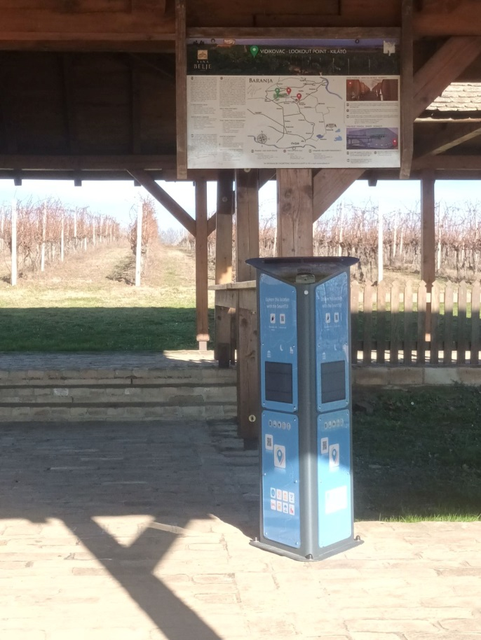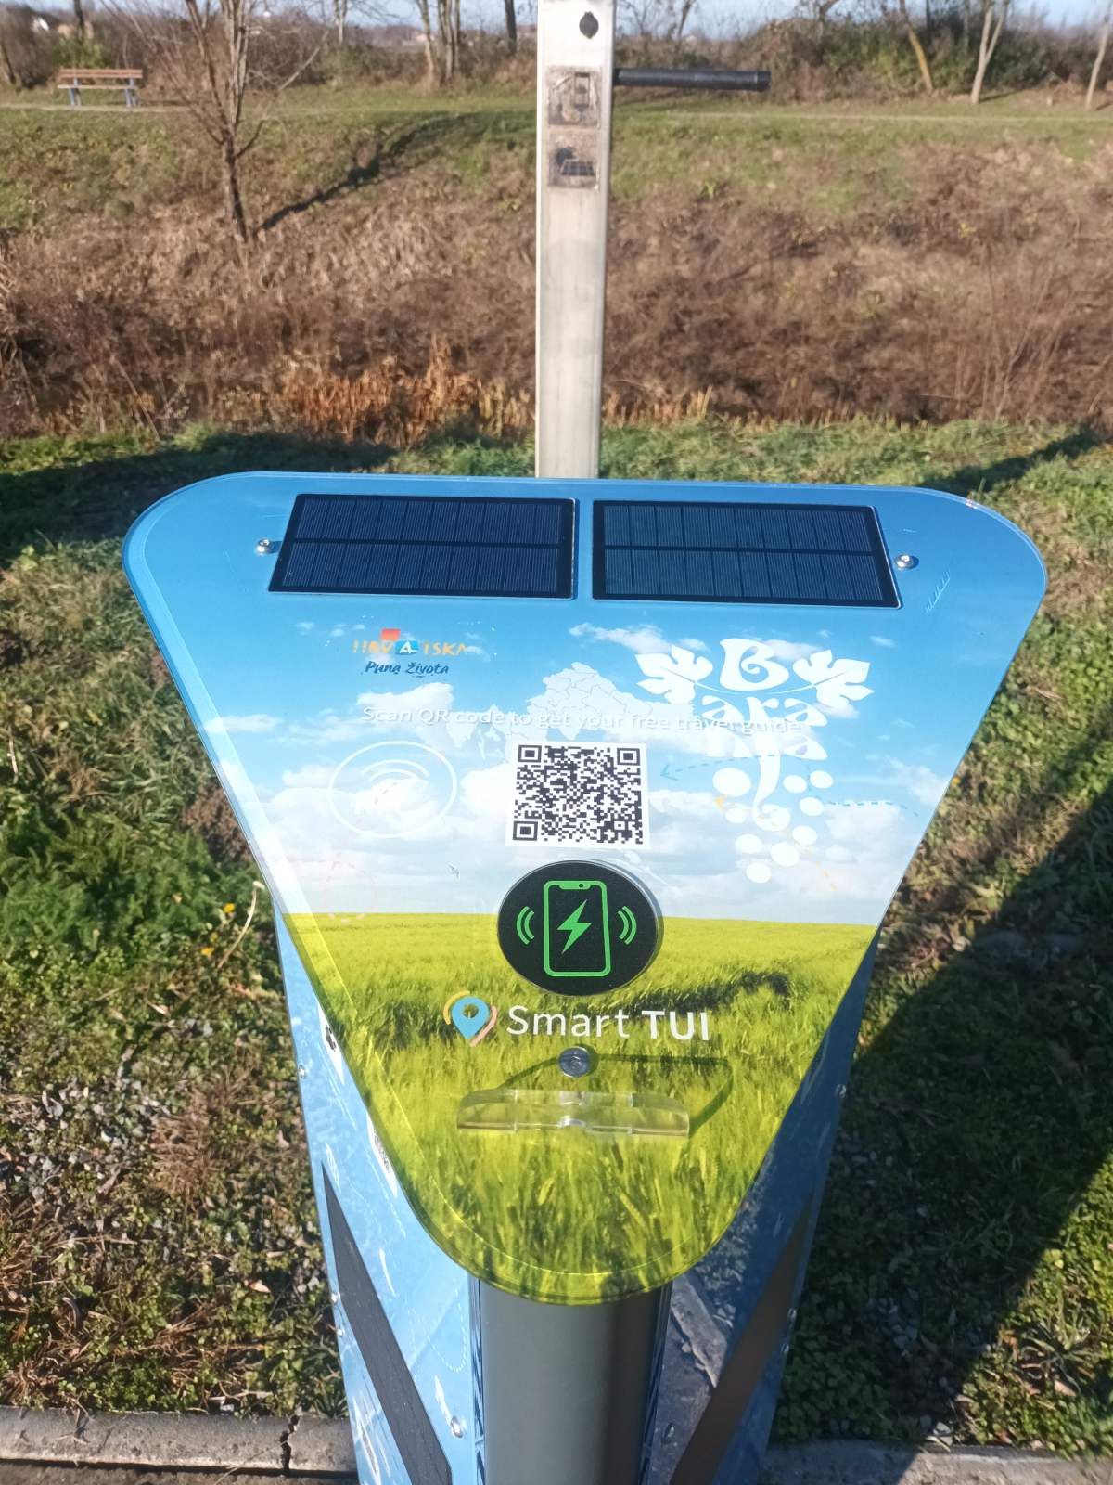

Nositelj aktivnosti – Turistička zajednica područja Baranje, Hrvatska turistička zajednica, JLS, TZP Baranje
Realizacija –59.669,80 €

KOMUNIKACIJE I OGLAŠAVANJE

Sajmovi, posebne prezentacije i poslovne radionice

Sukladno promjenama u Zakonu o turističkim zajednicama i promicanju hrvatskog turizma, lokalne i područne turističke zajednice ne smiju promovirati mikrodestinaciju na nacionalnom i međunarodnom tržištu ukoliko se ne radi o promociji manifestacije vezane uz destinaciju.
Tijekom 2023. godine TZP Baranje je sudjelovala na nekoliko poslovnih prezentacija i stručnih skupova na području Republike Hrvatske.
18.01.2023. – predstavljanje projekta obnove gatora održano na Građevinskom fakultetu u Osijeku.
10.-11.03.2023. – primanje najstarije loze na svijetu sorte modra kavčina. Trs je svečano dodijeljen Turističkoj zajednici područja Baranje 11. ožujka 2023. na ”44. Tradicionalnom rezu najstarejše trte”.
18.-20.05.2023. – Umag (Sea star) konferencija – konferencija održana u Umagu na kojoj smo sudjelovali na poziv TZP Zapadna Istra.
16.06.2023. – Go Grow konferencija u Osijeku, u Gospodarskom centru Osječko-baranjske županije. Govorilo se o značaju vinarstva za hrvatsko gospodarstvo te o pozicioniranju graševine - najdominantnije i najzastupljenije sorte u Hrvatskoj.
19.06.2023. – Sjednica Savjeta za razvoj kontinentalnog turizma u Osijeku.
12.7.2023. - Koordinacija direktora TZOBŽ – godišnja koordinacija na kojoj direktori lokalnih turističkih zajednica usklađuju planove, programe i kalendare manifestacija koji se održavaju na području djelovanja TZOBŽ. Tijekom koordinacije je predstavljena marketinška strategija te plan promoviranja destinacije (Slavonija i Baranja) za 2023. godinu.
29.-30.7.2023. – Sastanak s predstavnicima Turističke organizacije Vojvodine u Novom Sadu na temu koncepta Wine & Walk te dijeljenja iskustava i ostvarivanja partnerskih odnosa.
27.-28.8.2023. – Walk & Wine Vojvodina, pomoć u provedbi prve manifestacije tog koncepta u Vojvodini.
05.-06.10.2023. – Baranja je kandidirana za najbolju ruralnu destinaciju te je zbog toga područje posjetilo Povjerenstvo za nagrade u ruralnom turizmu. Povjerenstvo je uz pratnju djelatnice Turističke zajednice obišlo destinaciju.
09.-11.11.2023. – U Rovinju su održani Dani hrvatskog turizma – stručni skup svih turističkih djelatnika s područja Republike Hrvatske, predstavnika putničkih agencija te predstavništva HTZP-a iz cijelog svijeta. Kroz višednevni program Dana hrvatskog turizma tradicionalno se obilježava turistička godina u Republici Hrvatskoj te se putem stručnih predavanja, radionica, prezentacija i radnih sastanaka sažimaju turistička i gospodarska postignuća, komentiraju aktualne teme vezane uz turizam te prezentiraju turistički potencijali za daljnji razvoj i učinkovitije pozicioniranje hrvatskog turizma.
21.-26.11.2023. – Sajam turizma u Varšavi, Poljska, organiziran od strane Turističke zajednice Osječko-baranjske županije. Tijekom sajma predstavljena je između ostalih i turistička ponuda Baranje te je uspostavljena komunikacija i potencijalna suradnja između nekoliko turističkih djelatnika iz drugih država.
30.11.2023. – Sajam turizma u Novom Sadu posjećen je kako bi se istražili potencijali sajma za buduće predstavljanje destinacije. Ujedno je dogovoreno predstavljanje Baranje na ovogodišnjem sajmu.
Ostvareni cilj aktivnosti: razvoj i marketing destinacije kroz koordiniranje ključnih aktivnosti turističkog razvoja u skladu s dokumentima kojim se definira nacionalna strategija razvoja turizma.
Nositelj aktivnosti – TZP Baranje
Realizacija –3.996,67 €

Društvene mreže

U razdoblju od siječnja do kraja prosinca, Facebook stranica i sadržaj koji je objavljen na profilu Visit Baranje korisnicima se prikazao 928.257 puta kroz 181 objavljenih objava, a zajednica je narasla za 446 člana (Page Likes). S ciljem poticanja posjete Baranji, naglasak objava bio je na prirodnim ljepotama Baranje te na baranjskim manifestacijama kao što je Wine & Walk,Vinatlon, Vinski bor maraton, Najveća hrvatska fišijada, itd.
Na stranici su redovno pružane informacije o terminima događaja i otkazivanjima istih, a nakon svakog eventa objavljeni su foto i video materijali kroz albume uz popratni zanimljivi copy. Članovi zajednice vole Facebook albume te se na fotografijama redovno “pronalaze” te međusobno označavaju. Broj interakcija ostvarenih na stranici u obliku lajkova, komentara, dijeljenja i slično, iznosi 70.429.
U suradnji s agencijom Bamboo Lab održana su 4 on spot pokrivanja događaja putem Instagrama te je objavljeno ukupno 103 Instagram Storyja. Na Instagramu je objavljeno ukupno 7 kratkih videa u vertikalnom formatu. Videa su primarno fokusirana na baranjske događaje i specijalitete kako bi što više pratitelja potaknuli na posjet Baranji. Instagram Reelsi odličan su način za dosezanje većeg broja osoba organskim putem, a dosadašnji videi prikupili su 12.127 pregleda. Kroz 6 pokrenutih kampanja uloženo je 314,24€ u oglašavanje na Visit Baranja društvenim mrežama. Oglasi su pregledani ukupno 316.569 puta, a ostvareno je 5.365 klikova na oglase.
Ukupno su za Wine & Walk pokrenute su četiri plaćene kampanje kojima smo dosegnuli 89,888 jedinstvenih korisnika, a oglasi su pregledani ukupno 163,642 puta. Zabilježeno je 4,387 klikova na link s prosječnom cijenom po kliku od 0.04 eura na uloženih 141,00 eura. Najuspješnija kampanja (najniža cijena po kliku na link) bila je obliku fotografije sa šaljivim tekstom, a oglas se prikazivao na Facebook i Instagram feedu.
Za Vinatlon je pokrenuta jedna kampanja kojom smo dosegnuli 45,784 jedinstvenih korisnika, a oglasi su pregledani ukupno 105,755 puta. Zabilježili smo 739 klikova na link s prosječnom cijenom po kliku od 0.18 eura na uloženih 134,71 eura. Najuspješnija kreativa unutar kampanje (najniža cijena po kliku na link) bila je obliku fotografije koja prikazuje vinsku igru u sklopu Vinatlona.
Za :BRUT je pokrenuta je kampanja kojom smo dosegnuli 18,308 jedinstvenih korisnika, a oglasi su pregledani ukupno 47,172 puta. Zabilježili smo 239 klikova na link s prosječnom cijenom po kliku od 0.16 eura na uloženih 38.53 eura.

Kreiranje promotivnog materijala

U 2023. godini je organizirano niz manifestacija na području djelovanja TZP Baranje za koje je bilo potrebno izraditi promo materijal u svrhu što bolje komunikacije i privlačenja novih gostiju. Veća vidljivost Baranje na nacionalnom tržištu omogućuje i povećani broj ostvarenih dolazaka i noćenja. U sklopu ove pozicije su sve tiskane, video i online aktivnosti provedene u svrhu što bolje vidljivosti destinacije. Sredstva su realizirana kroz projekte Baranja Lifestyle, Baranja Bingo i Baranja Bike Quest te vlastite prihode. Baranja Bingo inovativni je i kreativni projekt koji kombinira istraživanje prirode i kulture Baranje s interaktivnom igrom binga. Sudionici šetaju ili bicikliraju kroz različita područja Baranje kako bi fotografirali ptice i druge životinje te kulturne znamenitosti. Cilj je ostvariti "bingo" na način da sudionici uspješno fotografiraju sve elemente u jednom retku ili stupcu na svojoj bingo kartici. Stranica ima i edukativnu komponentu, uključujući informacije o pticama, životinjama i znamenitostima, kao i različite kvizove, memory igre i edukativne materijale koji pomažu korisnicima da nauče više o prirodi i kulturi Baranje. Projekt Baranja Bingo ima značajan pozitivan utjecaj na Baranju i lokalnu zajednicu. Promovirajući ekoturizam i edukaciju kroz zanimljivu igru, projekt potiče ljude na istraživanje prirode i kulturnih znamenitosti regije te potiče lokalnu zajednicu na sudjelovanje u očuvanju okoliša. Osim toga, projekt će doprinijeti lokalnom gospodarskom razvoju, privlačeći turiste koji će koristiti usluge lokalnih poduzeća, posebice ugostitelja. Projekt će osim svakodnevnog korištenja uključivati i posebne ponude koje će biti vezane uz tradicionalne baranjske manifestacije. Tako će primjerice gost na manifestaciji Vinatlon ili Vinski maraton korištenjem ove aplikacije te pronalaskom/fotografiranjem zadane teme ostvarivati dodatne popuste na proizvode koji se pronađu u sklopu spomenutih manifestacija.
Projekt Baranja Bike Quest ima za cilj poticanje održivog turizma i ekološke svijesti u kontinentalnoj regiji Baranje kroz zanimljive biciklističke ture koje uključuju inicijativu za čišćenje okoliša, nagrađujući sudionike dodatnim bodovima.
Baranja Bike Quest inovativan je projekt jer spaja održivost i ekološku svijest s elementima potrage za blagom i zabave. Kroz zanimljive biciklističke staze s integriranom inicijativom za čišćenje okoliša i nagrađivanje dodatnim bodovima, projekt potiče turiste na aktivno sudjelovanje u zaštiti okoliša, stvarajući pozitivan utjecaj na regiju i lokalnu zajednicu. Projekt unaprjeđuje postojeći koncept biciklističkog turizma u Baranji. Projekt se sastoji od atraktivnih biciklističkih staza koje prolaze kroz idilične prirodne i kulturne pejzaže regije, s naglaskom na inicijativu za čišćenje okoliša i nagrađivanje sudionika dodatnim bodovima.
Projektom se osmislila aplikacija putem koje korisnici dobiju zadane zagonetke koje dovode do krajnjeg cilja. Rješavanjem svake zagonetke korisniku se otvara sljedeća faza Questa te na taj način obilazi zadanu stazu. Kroz zanimljive biciklističke ture s dodatnim elementom čišćenja okoliša i nagrađivanja dodatnim bodovima, projekt nudi turistima jedinstven turistički proizvod koji će privući sve one koji cijene prirodu i žele aktivno sudjelovati.
Ostvareni cilj aktivnosti: razvoj i marketing destinacije kroz koordiniranje ključnih aktivnosti turističkog razvoja u skladu s dokumentima kojim se definira nacionalna strategija razvoja turizma.
Nositelj aktivnosti – TZP Baranje, HTZ
Realizacija – 20.150,00 €

Internetske stranice

TZP Baranje održava i ažurira internetsku stranicu www.tzbaranje.hr gdje svaki gost može dobiti sve potrebne informacije vezane uz smještajne kapacitete, manifestacije i vanpansionsku ponudu na području djelovanja TZP Baranje.
Ostvareni cilj aktivnosti: razvoj i marketing destinacije kroz koordiniranje ključnih aktivnosti turističkog razvoja u skladu s dokumentima kojim se definira nacionalna strategija razvoja turizma.
Ostvareni cilj aktivnosti: razvoj i marketing destinacije kroz koordiniranje ključnih aktivnosti turističkog razvoja u skladu s dokumentima kojim se definira nacionalna strategija razvoja turizma.
Nositelj aktivnosti – TZP Baranje
Realizacija – 2.468,07 €

Kreiranje i upravljanje bazama turističkih podataka

Za potrebe promocije destinacije i manifestacija potpisani su ugovori s tvrtkom Horizont Solutions te autorski ugovori s Nenadom Milićem i Dubravkom Franjinom za kreiranje i upravljanje bazama podataka fotografskog i video materijala kojima na taj način TZP Baranje postaje vlasnik te raspolaže s istima u svrhu promocije destinacije. Ovim ugovorima se redovno održavaju i popunjavaju foto i video baze podataka, prate se manifestacije koje se održavaju na području djelovanja TZP Baranje te ujedno kreiraju novi video sadržaji u svrhu promocije turističkih potencijala Baranje. Tako je tijekom 2023. godine kreiran niz kratkih video materijala vezanih uz manifestacije. Također je kroz ovu poziciju financiran i jedan dio projekta Baranja Bike Quest i Baranja Bingo (tekstovi, geolociranje, izrade karti).
Ostvareni cilj: razvoj i marketing destinacije kroz koordiniranje ključnih aktivnosti turističkog razvoja u skladu s dokumentima kojim se definira nacionalna strategija razvoja turizma
Nositelj aktivnosti – TZP Baranje, HTZ
Realizacija –13.800,00 €

DESTINACIJSKI MENADŽMENT

Turistički informacijski sustavi eVisitor / mVisitor

TZP Baranje i Intersoft Technologies d.o.o. su potpisali ugovor 01.08.2023., a stupio je na snagu 01.09.2023. godine, kojime je na području TZP Baranje uvedena mobilna aplikacija mVisitor. Pomoću ove aplikacije svi dionici putem mobilnog uređaja fotografiraju osobnu iskaznicu te na jednostavan i brz način upisuju goste u evidenciju sustava eVisitor. Mjesečna naknada za korištenje aplikacije je 100 eura + PDV.

Stručni skupovi i edukacije

Djelatnica TZP Baranje polagala je stručni ispit za radno mjesto stručnog suradnika u Ministarstvu turizma i sporta Republike Hrvatske. Ispit je održan u Ministarstvu na adresi Prisavlje 14, Zagreb dana 16.9.2023. godine. Djelatnica je uspješno položila ispit.
Ostvareni cilj: osposobljavanje za rad na mjestu stručnog suradnika u turističkoj zajednici i ispunjavanje zakonske obveze istoga.

Poticanje na čuvanje i uređenje okoliša

U travnju 2023. godine u suradnji s HTZ-om realiziran je projekt“Hrvatska prirodno tvoja“. Ovim projektom je posađeno 10 sadnica drveća na području Belog Manastira.

Nositelj aktivnosti – TZP Baranje, HTZ
Realizacija – 1.847,17 €

ČLANSTVO U STRUKOVNIM ORGANIZACIJAMA

LAG „Baranja“

Opis: Lokalna akcijska grupa (LAG) Baranja osnovana je 04.02.2010. godine na inicijativu poduzetnika i entuzijasta koji su željeli dati svoj aktivni doprinos promjeni postojećeg stanja i razvoju Baranje. LAG Baranja trenutno broji 65 članova, a okuplja predstavnike baranjskih gospodarstvenika, Grad Beli Manastir, osam općina s područja Baranje, Mjesni odbor Osijek- Lijeva obala te predstavnike nevladinog (civilnog sektora) s područja Baranje. Troškovi realizacije uključuju troškove članarine.

Turistički klaster „ Slavonska košarica“

Opis: 5. listopada 2011. osnovana je udruga – turistički klaster „Slavonski Brod“ sa sjedištem u Slavonskom Brodu u koju se učlanilo 28 članova s područja grada Slavonskog Broda, s ciljem razvoja turističke djelatnosti na području grada.
Na sjednici Upravnog odbora klastera održanoj 18. siječnja 2012. klaster je proširen članstvom s područja cijele regije Slavonije i Baranje kojom je prigodom klasteru pristupilo nova 44 člana.
Ostvareni cilj: osiguravanje cjelovitije zastupljenosti specifičnih lokalnih interesa kroz jačanje lokalne inicijative i povezivanje dionika na lokalnoj/regionalnoj razini s ciljem udruženog nastupa na sajmovima i jačeg plasmana lokalnih proizvoda.
Nositelj aktivnosti – TZP Baranje
Realizacija – 26,54 €

ADMINISTRATIVNI RASHODI

Turistička zajednica područja Baranje je u 2023. godini zapošljavala 4 djelatnika. Osim direktora i zamjenice direktora, od 1. lipnja zapošljavaju se dva stručna suradnika na određeno vrijeme s obzirom da je zamjenica direktora otvorila rodiljni dopust 03.07.2023. Rashodi za radnike obuhvaćaju bruto osobne dohotke djelatnika te trošak prijevoza na posao.
Materijalni troškovi odnose se na režijske troškove ureda (telefon, pošta, zaštita na radu, troškovi banke i FINA-e, knjigovodstveni troškovi i dr.) te uredski materijal.
Rashodi za rad tijela Turističke zajednice područja se odnose na domjenke nakon sjednica radnih tijela TZP-a.

1. Rashodi za radnike …………………………….. 57.236,62 €
2. Materijalni troškovi ………………………………6.901,53 €
3. Rashodi za rad tijela Turističke zajednice………… 500,00 €

Statutom TZP Baranje djelatnici su vezani uz koeficijente i osnovicu za određivanje osobnog dohotka Grada Belog Manastira. Ukupan postotak sredstava koji su izdvojeni po poziciji osobnog dohotka je 21,4% što je 7,2% manje u odnosu na 2022. godinu kada je postotni udio iznosio 28,6%. Na ovaj način još je smanjen postotni udio u odnosu na zakonom propisanih 40% ukupnog budžeta koji se smije koristiti na ime osobnih dohodaka.

